MIKULÁŠ

Metodický list

Cílová skupina:
- žáci 1. stupně ZŠ

Obsahový cíl:
- žák se dozví o české tradici, spojené se svátkem svatého Mikuláše
- žák se naučí básničku, kterou může využít, až bude „chodit Mikuláš“
- žák umí říct, že něco ztratil
- žák mluví v minulosti o muži, ženě, nebo v plurálu
- žák umí vyjádřit, jakou emoci kdo vyzařuje

Jazykový cíl:
- žák si rozšíří slovní zásobu o části těla nadpřirozených bytostí a jejich atributy
- žák si formou básničky zafixuje některé užitečné jazykové struktury
- žák rozumí principu přechylování pomocí koncovky -ka
- žák tvoří minulý čas ve 3. osobě (mask. a fem. sg., mask. pl.)
- žák tvoří adjektiva (mask. a fem. sg., mask. pl.)
- žák si zopakuje slovní zásobu spojenou s tématem oblečení
- žák si osvojí základní slovní zásobu spojenou s vlastnostmi a emocemi, umí charakterizovat postavy mikulášské trojice

Pomůcky do lekce:
- plášť, sukně na gumu

Zdroj obrázků: https://pixabay.com
Vojtěch Šeda

OBLEČENÍ

mikuláš

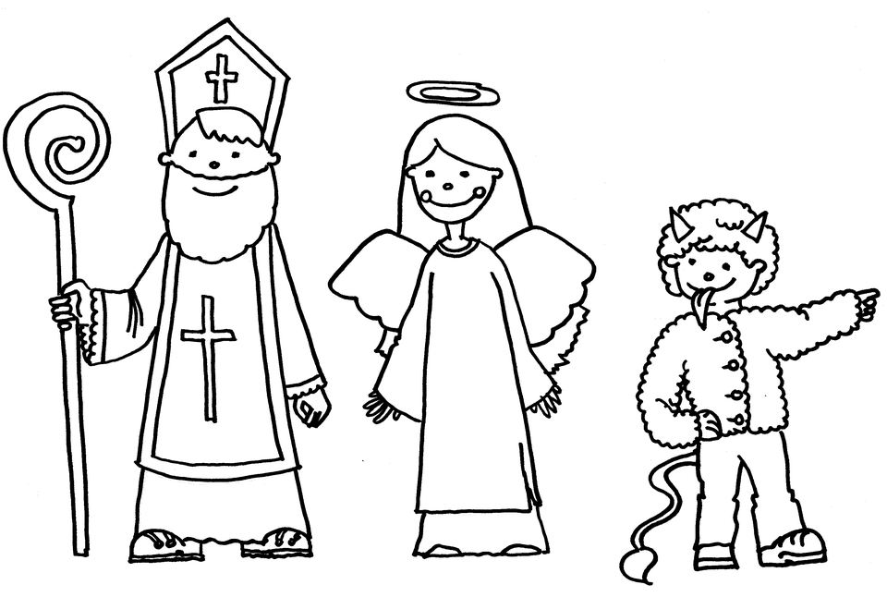
1. Kdo je to? Napiš: ANDĚL, ČERT, MIKULÁŠ

a. ………………………… b. ………………………… c. ………………………

plášť křídla vousy ocas svatozář kopyto hůl šaty jazyk rohy
2. Co je to? Spoj slova s obrázkem.
3. Doplň slova do básničky.
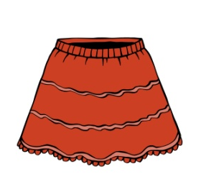
Mikuláš ztratil ………………………,
Mikuláška ……………………….
Hledali, nenašli,
byli oba ………………………….
4. Ve dvojicích básničku zdramatizujte – jeden je Mikuláš, druhý Mikuláška. Potřebujete: plášť a sukni (případně další rekvizity pro Mikuláše).
5. Mikuláš je muž, Mikuláška je žena. Tvořte další dvojice.
Mikuláš | Mikuláška
 | doktorka
kuchař
 | ředitelka
vychovatel
učitel
5. Co dělal Mikuláš? Co dělala Mikuláška? Co dělali oba?
ztratil | ztratila | ztratili
hledal
 |  | nenašli
 | byla
měl
šel
 |  | říkali
 | přišla

6. Co ztratil Mikuláš? Co ztratila Mikuláška? Ztratil jsi někdy něco ty?
Ztratil/a jsi někdy něco? Ztrati__ jsem ……………………………………
Kde jsi to hledal/a? Hleda__ jsem to ………………………………
Našel/našla jsi to? ………………………………………………………………

7. Co mají na sobě Mikuláš, anděl a čert? Co máš na sobě ty? Jaké další oblečení znáš? Nakresli oblečení, které znáš, a napiš, co to je.

8. Mikuláš byl smutný, Mikuláška byla smutná, oba byli smutní.
Doplň tabulku a předveď, co znamenají emoce nebo vlastnosti v tabulce.
byl smutný | byla smutná | byli smutní
byl veselý
 | byla naštvaná
 |  | byli unavení
byl nemocný
 | byla zdravá
 |  | byli hodní
 |  | byli zlí
10. Jaký je? Jaká je? Popiš lidi na obrázcích. (Jaký je Mikuláš, čert a anděl?)
